ЛАБОРАТОРНА РОБОТА 8 «JOIN»  
⚠️ Зверніть увагу, що в рамках цієї лабораторної роботи ми не використовуємо агрегатні та віконні (аналітичні ( f() over (...) ) функції, групування (GROUP BY), добуток таблиць (кілька таблиць у FROM). Підзапити – у виключних випадках.  
⚠️ Для завдань/розділів відмічених «📷» – скріншот – обов’язково. Для інших – за домовленістю із викладачем.

Основне завдання  
INNER JOIN  
1. 📷 Створіть звіт який містить ім'я співробітника та місто, в якому він працює.

SELECT ename, loc FROM emp INNER JOIN dept ON (emp.deptno=dept.deptno)

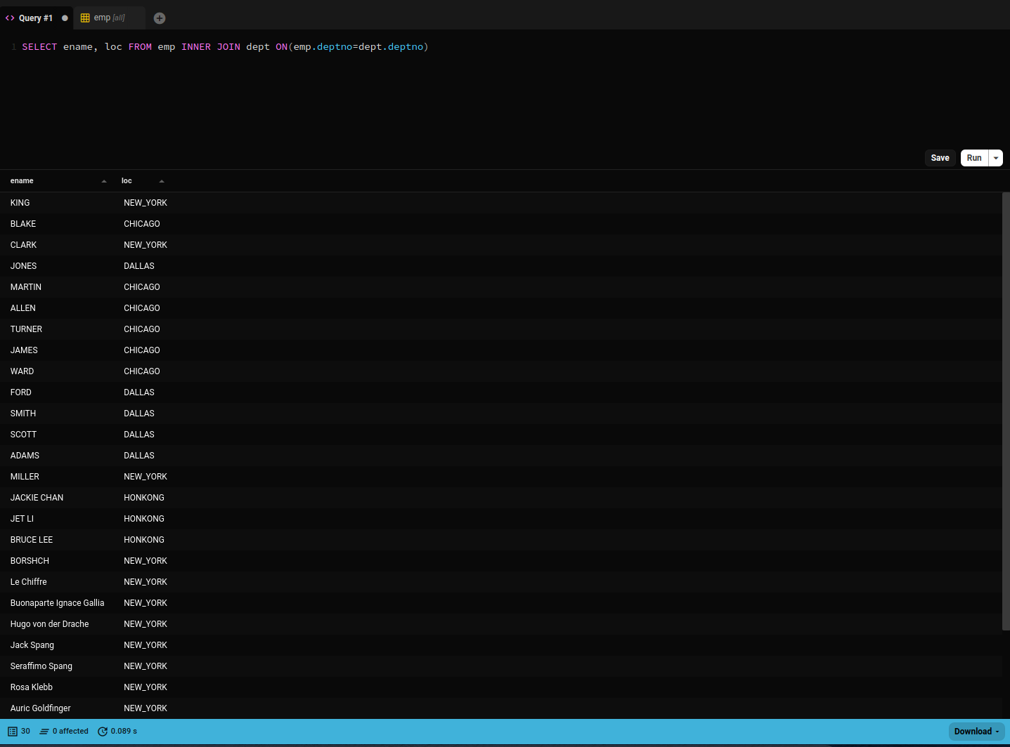

2. Сформувати запит, який виводить співробітників, які працюють у місті, назва якого містить 'O'.

SELECT emp.* FROM emp INNER JOIN dept ON(dept.loc LIKE '%O%' AND emp.deptno=dept.deptno)

3. 📷 Виконайте завдання тричі (використовуючи NATURAL JOIN, JOIN ... ON та JOIN ... USING ):  
Відділу кадрів потрібен звіт, що містить ім'я, зарплату, номер відділу для всіх співробітників з Dallas.

SELECT ename, sal, deptno FROM emp NATURAL JOIN dept WHERE loc = 'DALLAS';

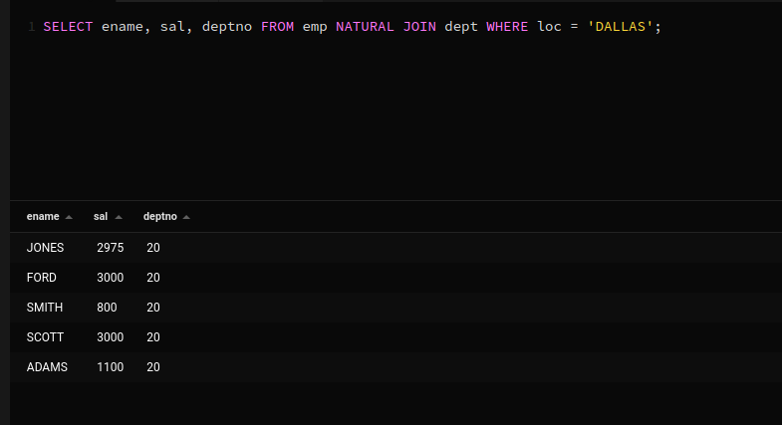

SELECT ename, sal, emp.deptno FROM emp INNER JOIN dept ON (emp.deptno = dept.deptno AND dept.loc = 'DALLAS')

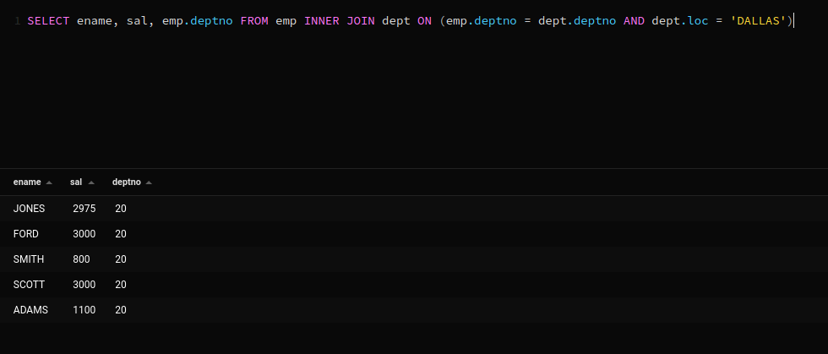

SELECT ename, sal, deptno FROM emp INNER JOIN dept USING (deptno) WHERE loc = 'DALLAS';

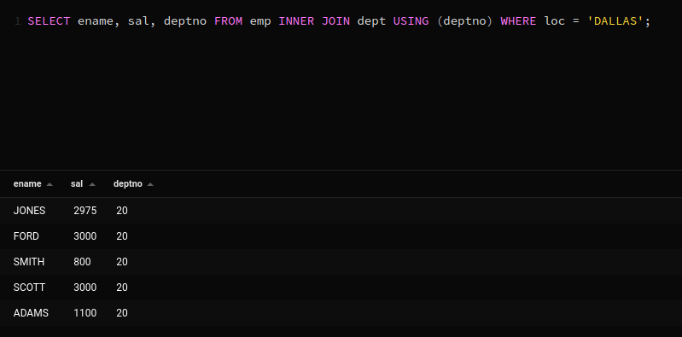

4. Сформувати запит, що виводить номер та прізвище працівника, номер та прізвище його менеджера для тих співробітників, у яких є менеджер.

SELECT e1.empno empno, e1.ename ename, e2.empno mgrno, e2.ename mgrname FROM emp e1 INNER JOIN emp e2 ON(e1.mgr = e2.empno)

Left (Right) Join  
5. 📷 Виконайте завдання двічі (використовуючи LEFT та RIGHT JOIN) Сформувати запит, що виводить номер та прізвище працівника, номер та прізвище його менеджера, включаючи працівників, які не мають менеджерів.

SELECT e1.empno empno, e1.ename ename, e2.empno mgrno, e2.ename mgrname FROM emp e1 LEFT JOIN emp e2 ON(e1.mgr = e2.empno)

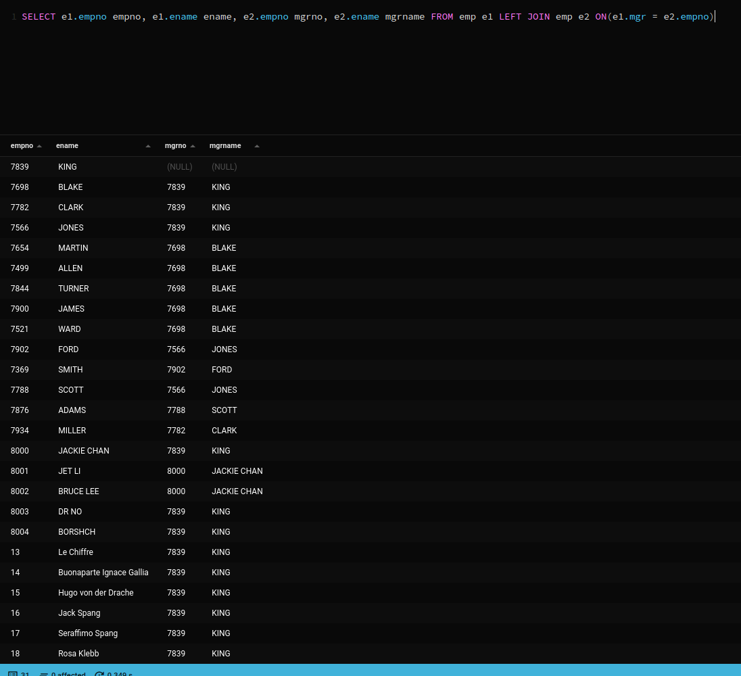

SELECT e2.empno mgrno, e2.ename mgrname, e1.empno empno, e1.ename ename FROM emp e2 RIGHT JOIN emp e1 ON(e1.mgr = e2.empno)

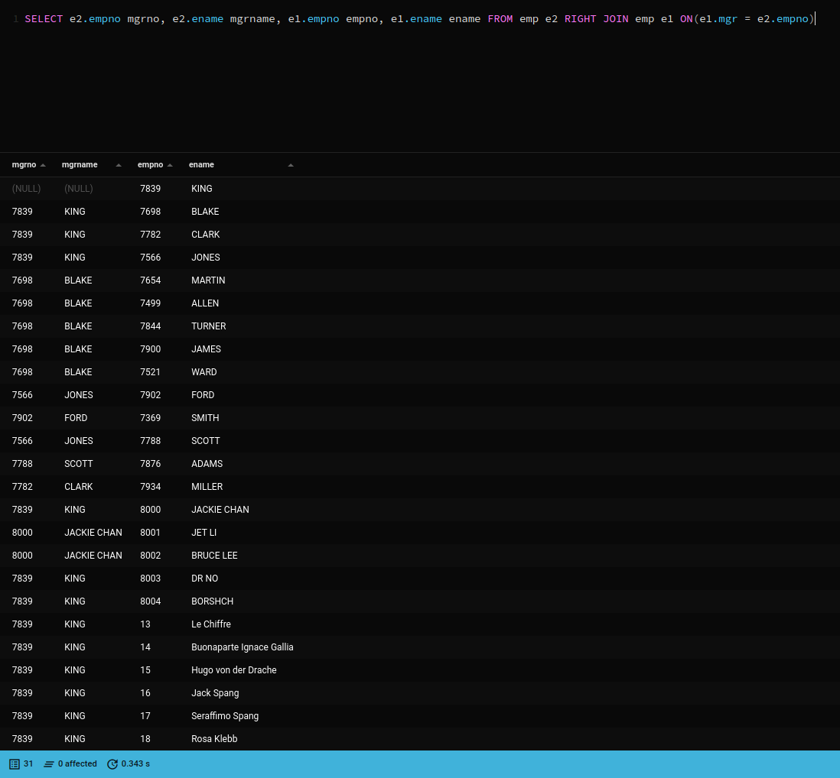

6. Сформуйте запит, який повертає номер та назву відділу, в якому немає співробітників.

7. * Сформулюйте запит, який повертає співробітників, які не мають підлеглих  
Cross Join  
8. 📷 Виведіть на екран таблицю множення для чисел 1 до 10. (Можливо для цього  
доведеться створити додаткову таблицю, незабудьте її видалити)  
(для «*» - зверніть увагу на вирівнювання)  
A×B  
-------------  
1 × 1 = 1  
1 × 2 = 2  
...  
10 × 10 = 100  
Використання кількох Join в одному запиті  
9. Виведете імена співробітників, у яких начальники працюють в інших містах.  
10. Виведіть імена начальників, у яких співробітники працюють в інших містах.  
11. * 📷 Виведіть відділ в якому працює і менеджер і клерк (менеджер та клерк – посади)  
12. * 📷 Виведіть відділ в якому працює і менеджер але нема клерка.

Бази даних та інформаційні системи, СумДУ, 2022  
13. * 📷 Виведіть місто в якому працює і менеджер і клерк (у одному місті може бути  
декілька відділів)  
14. ** 📷 Виведіть відділ в якому працює і менеджер але нема клерка.  
Тренувальні вправи  
15. * 📷 Заповніть таблицю Salegrade значеннями:  
GRADE LOSAL HISAL  
----- ----- ------  
1 700 1200  
2 1201 1400  
3 1401 2000  
4 2001 3000  
5 3001 9999  
Керівник може підвищити зарплату співробітнику у межах його Salegrade. Наприклад, якщо  
зарплата співробітника 1405, то його зарплата належить 3-му тарифному розряду від 1401  
до 2000. Керівник може збільшити її лише до 2000.  
Опитування показало, що співробітники хочуть отримувати на 10,3% більше, ніж зараз.  
Створіть звіт, який для кожного співробітника поверне рядок (1 стовпчик):  
<Ename> earns $<salary> monthly but wants $<salary+10.3% > and got it!  
якщо зарплату можна отримати, і  
<Ename> earns $<salary> monthly but wants $<salary+10.3%>  
якщо плату підвищити не можна.  
Наприклад:  
SMITH earns $800.00 monthly but wants $882.40 and got it!  
Зарплату виводити з точністю до 2-х знаків після коми (тобто у виведенні має бути 2400.00,  
а не 2400).  
Завдання по варіантах, частина 1  
* Варіант 1 «Межі» 📷  
Створіть таблицю Job_Salegrade:  
Посада мін. зарплата макс. зарплата  
Manager 1000 2000  
Salesman 1000 5000  
Clerk 500 1200  
Analyst 2000 5000  
1. Знайдіть співробітників, які отримують більше, ніж максимальна зарплата за посадою  
2. Знайдіть співробітників, які отримують більше або менше встановлених меж зарплати

Бази даних та інформаційні системи, СумДУ, 2022  
3. Створіть уявлення (view) empl_and_salegrade на основі об'єднання таблиць Job_Salegrage та  
emp.  
4. Визначте, у яких містах службовцям недоплачують чи переплачують:  
5. Визначте, у яких містах усі службовці одержують зарплату у встановлених межах.  
* Варіант 2 «Відпустки» 📷  
Створіть таблицю Vocation, приклад файлу доданий до завдання.  
1. Знайдіть менеджерів, які сьогодні у відпустці  
2. У яких містах сьогодні менеджери у відпустці?  
3. Які менеджери мають співробітників, які зараз у відпустці?  
4. Які співробітники були цього місяця у відпустці, але одержують премію?  
5. У кого з менеджерів зараз ВСІ працівники на робочому місці (не у відпустці)?  
* Варіант 3 «Дистанційне навчання» 📷  
Візьміть таблиці зі свого ДЗ для 1 модуля, вставте по 4-5 рядків у кожну таблицю. Звіт має містити  
вашу ERD діаграму.  
1. Вивести імена всіх студентів  
2. Вивести до дисципліни, до яких підключено і студентів та викладачів  
3. Вивести дисципліни зі студентами, але не підключені викладачі.  
4. Вивести неперевірені звіти для викладача <ПІБ викладача> (звіти, які надіслані з  
дисциплін, які веде викладач та все ще не перевірені).  
5. Виведіть студентів у яких ВСІ роботи перевірені.  
Завдання за варіантами, частина 2  
** Варіант 1 📷  
Обов’язково наведіть Вашу ER-діаграму.  
Оберіть буд-які 5 завдань з переліку.  
1. Уважно подивяться на Ваші таблиці «клієнт» та «співробітник». За умовою клієнт може  
бути співробітником. Реалізуйте запит, що знайде людей про яких в різних таблицях  
міститься різна інформація ( наприклад: людина одна, а ім’я чи адреса не співпадає).  
Пропустить цей запит, якщо це неможливо у Вашій БД. Виконайте обов’язково, якщо  
можливо.  
2. Виведіть рахунки, на які не надходили гроші у цьому місяці. (Але могли бути витрати)  
3. «Скрудж». Знайдіть рахунки, на які гроші виключно нараховуються, але не витрачаються.  
4. Виведіть клієнтів, за рахунками яких не проводились операції останні пів- року .  
(Перевірка: у клієнта є активний ( багато операції) та неактивний (нема операцій) рахунок –  
клієнта не має виводити. Перевірка 2: клієнти без рахунків).  
5. Співробітник може бути клієнтом. Операції по рахунку обов’язково перевіряються  
співробітником. Знайдіть співробітників, які перевіряли операції самі собі.  
6. Виведіть людей, які витрачали гроші цього місяця.